HOẠT ĐỘNG LÀM QUEN CHỮ VIẾT
LỚP MẪU GIÁO LỚN A4

Mặc dù đang trong thời gian nghỉ dịch phòng chống covid 19 nhưng cô và các bé lớp MGL A4 vẫn luôn gặp gỡ trao đổi với nhau hàng ngày qua các video bài học, các bài kĩ năng đơn giản, các hoạt động trải nghiệm…trên các kênh thông tin. Các con đã rất vui vẻ, hứng thú tích cực tham gia vào các hoạt động. Sau mỗi lần các cô gửi bài học đều nhận lại được phản hồi tích cực của phụ huynh và việc trả bài của các con thông qua tin nhắn, video. Từ đây, tình cảm cô trò và các phụ huynh được gắn kết nhiều hơn.
Năm nay các con bước đầu làm quen với chữ viết và bài học đầu tiên là làm quen với các nét cơ bản: Nét móc xuôi, nét móc ngược, nét móc hai đầu. Trong giờ học, bạn nào cũng say mê và tham gia rất nghiêm túc. Để lôi cuốn và không gây nhàm chán cho trẻ, các cô đã tạo nên bài học với hình ảnh và âm thanh sôi động, lời cô hướng dẫn rõ ràng cuốn hút. Chỉ qua mấy phút ngắn ngủi nhưng đã để lại giờ học vô cùng ấn tượng với cô và trò lớp MGL A4. Sau đây là một số hình ảnh bài học :

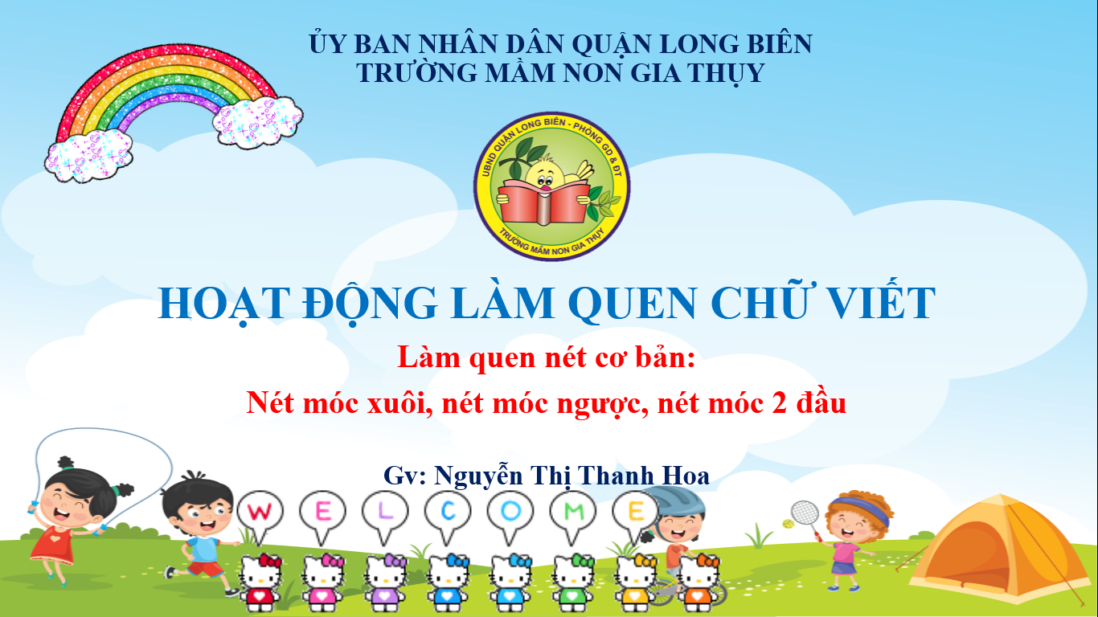

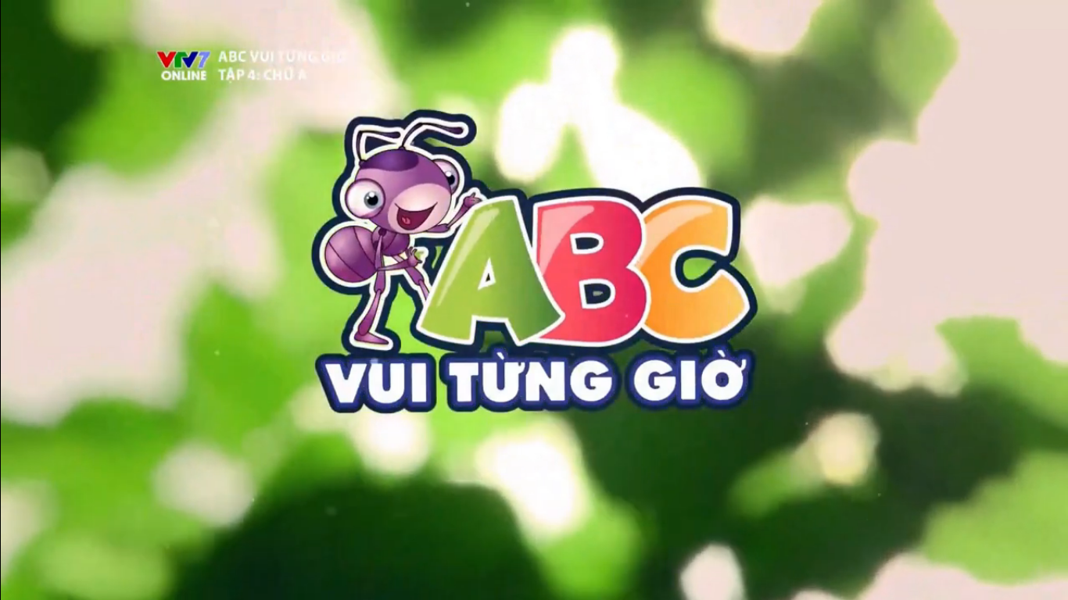
Trước khi vào giờ học cô và các con cùng hát theo nhạc bài hát “ Tập đếm”

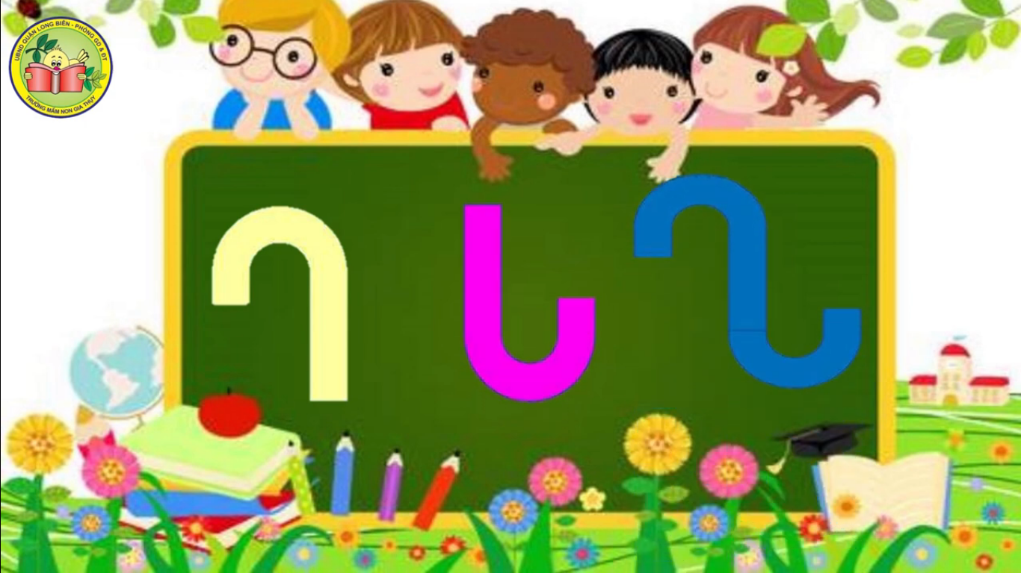
Cô giới thiệu nét móc xuôi, nét móc ngược, nét móc hai đầu
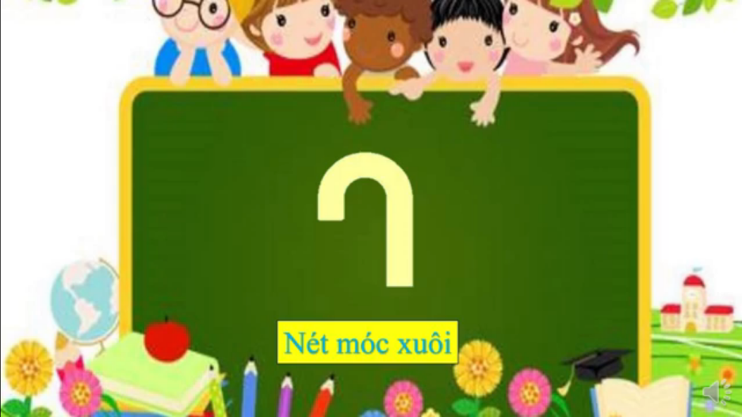
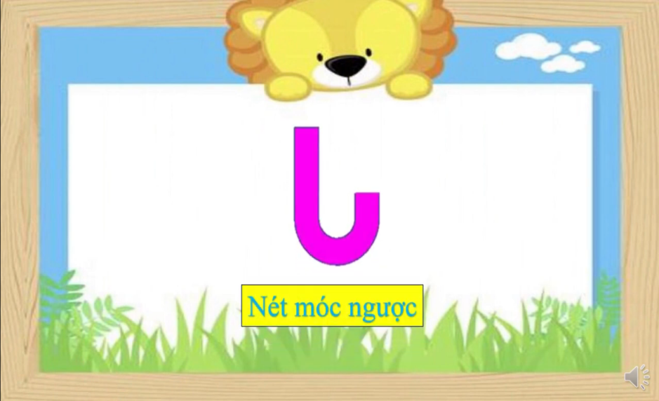

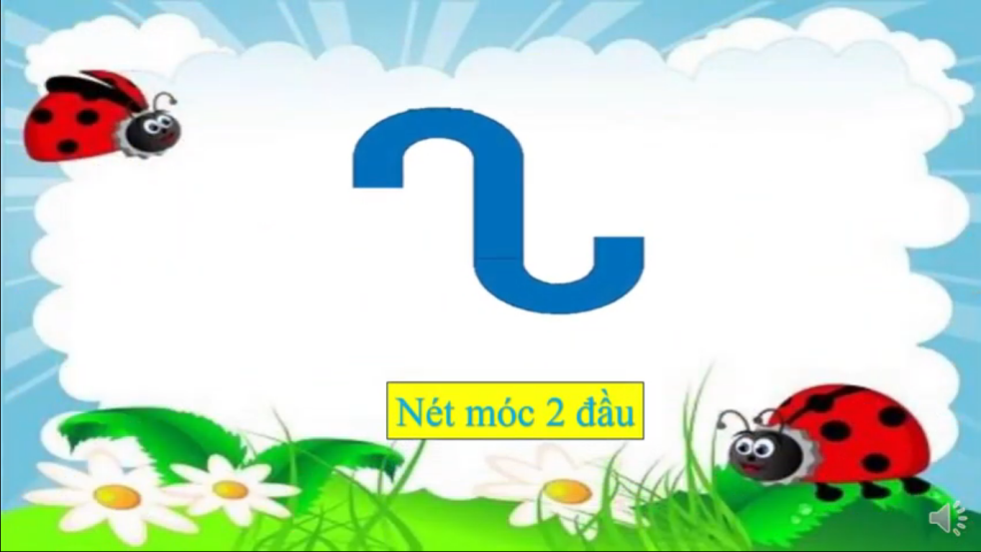
Cô giới thiệu cấu tạo của các nét móc

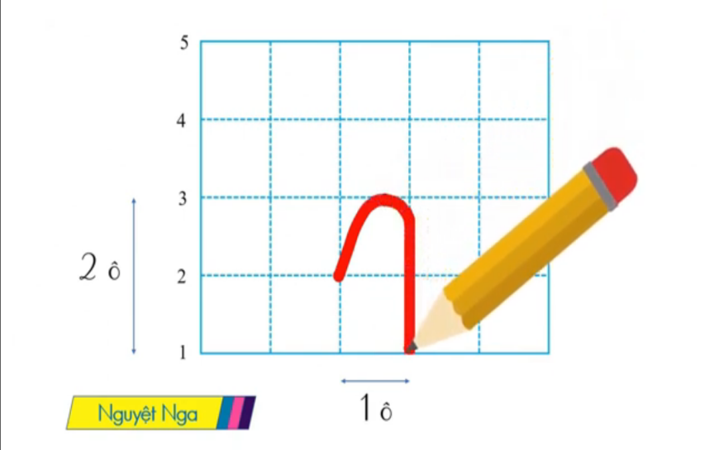
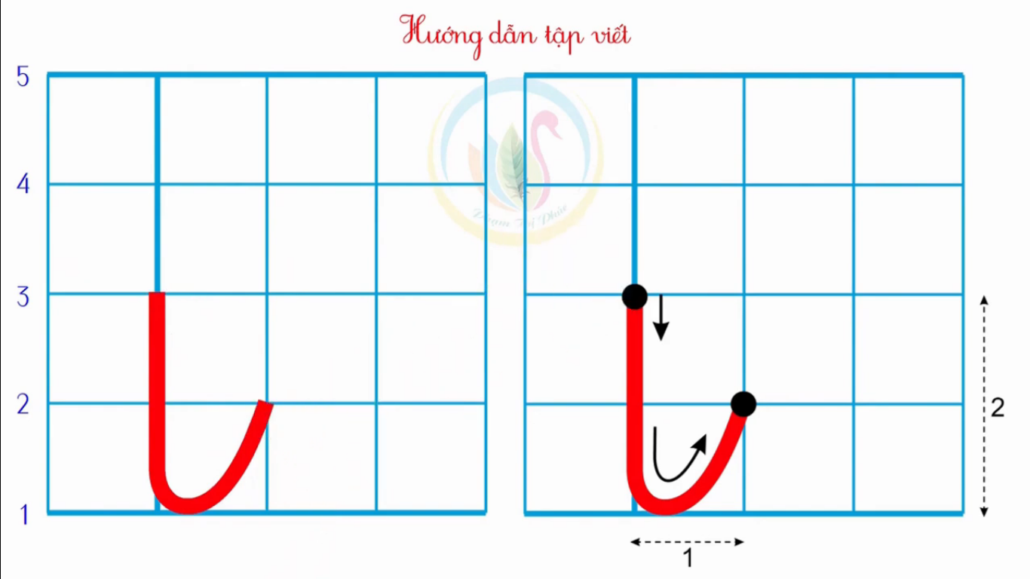

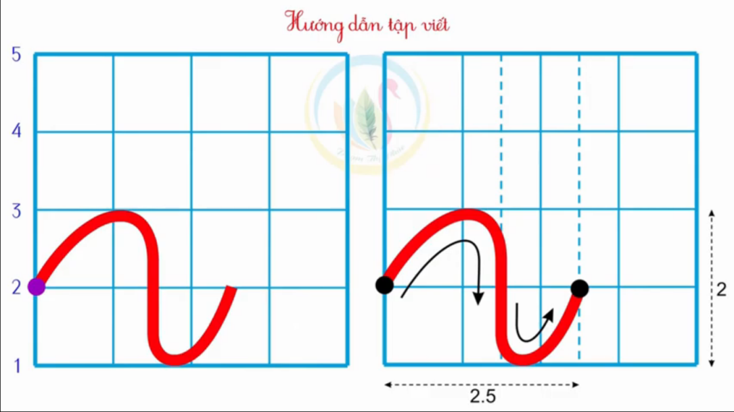Cô giới thiệu cách viết của các nét móc
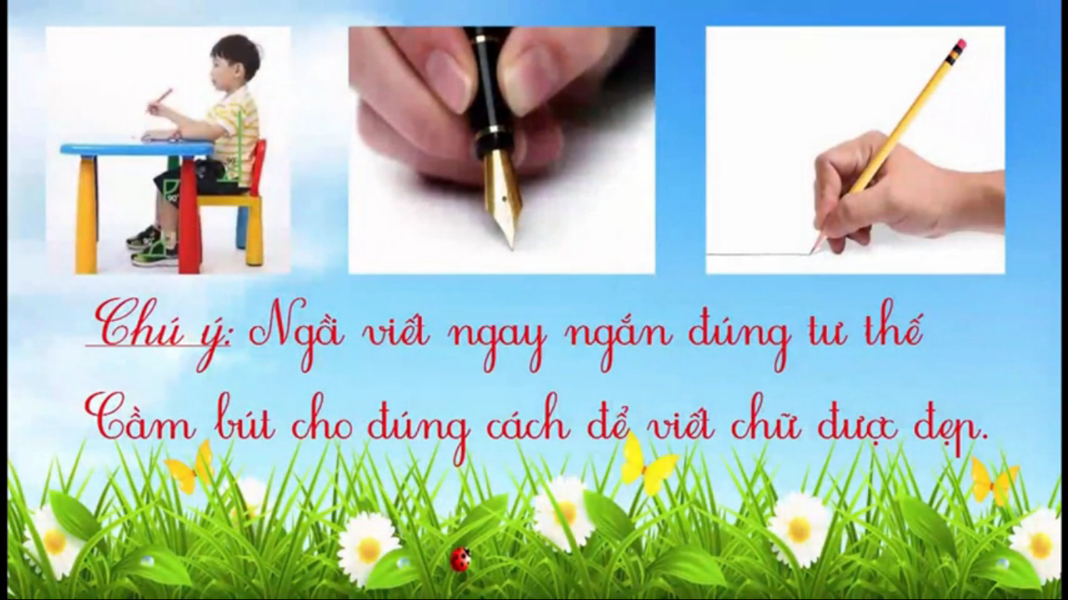
Cô hướng dẫn trẻ cách cầm bút và tư thế ngồi khi viết chữ
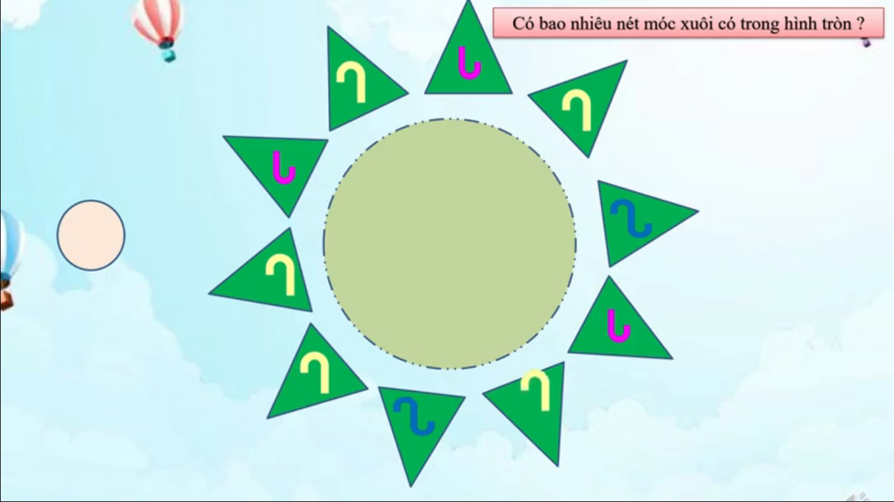
Trẻ chơi trò chơi nét gì biến mất
Và đây là hình ảnh các bạn nhỏ lớp MGL A4 chăm chỉ học tập ở nhà. 